ACTA No 17

COMITÉ GESTION AMBIENTAL

En la ciudad de Medellín D.C., a los doce (12) días del mes de octubre del año dos mil diez y seis (2016), siendo las 09:300 AM, se reunieron en la calle 7 no 39-107 ,consultorio 1308,de esta ciudad, las personas que a continuación se relacionan

Nombre | Cargo
Martha Castañeda | Auditora
Bibey yoana Holguín | Secretaria

ORDEL DEL DIA
- Lectura del acta anterior y aprobación
- Reporte de residuos

DESARROLLO DE LA REUNION
- Lectura del acta anterior y aprobación. Se da lectura al acta No 16 y se aprueba para firmas.

- El registro de los residuos hasta del mes de octubre se ha realizado mensualmente sin embargo el reporte de los mismos no se ha podido realizar debido a la deshabilitacion de la plataforma del área metropolitana desde el mes de julio .Se ha insistido de manera verbal y escrita con la seccional para que indique el tramite a seguir sin rpta efectiva. Se anexa el ultimo mail como evidencia

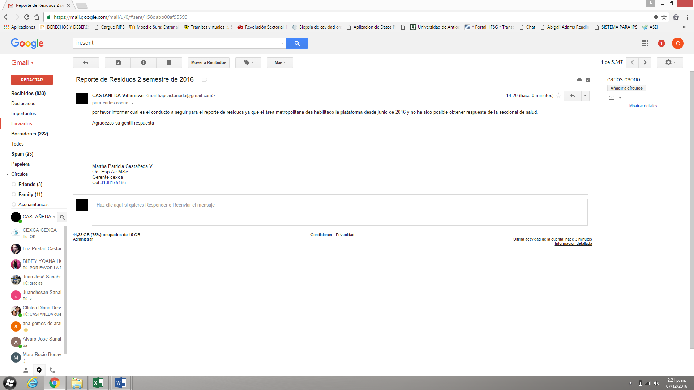

Siendo las 10.30 am en Medellín, a los doce (12) días del mes de octubre de dos mil diez y seis (2016).

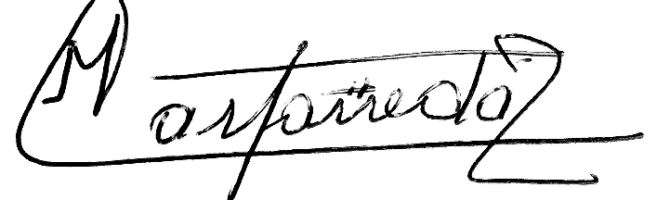

Martha Castañeda Bibey Yohana Holguín

